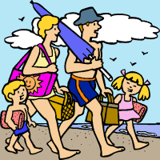
Cet été

A. Rachid discute son été. Mettez les verbes au futur simple.

1. Mon cousin ____________________ à nager. (apprendre)
2. Ma famille et moi, nous _____________________ aux Bahamas. (voyager)
3. Mon père ____________________ des cartes postales. (écrire)
4. Ma sœur et ma mère ______________________ des timbres (stamps). (acheter)
5. Nous _______________________ notre chemin, (perdre)
6. mais nous ne ________________________ pas. (paniquer)
7. Puis, on ______________________ aux Etats-Unis. (rentrer)
8. Et vous, est-ce que vous ___________________ des vacances cet été? (prendre)

B. En anglais, écrivez un petit résumé de l’été de Rachid et ses activités.

C. Et toi? Répondez dans des phrases complètes et personnelles.

1. Votre famille et vous, est-ce que vous nagerez à la plage, à la piscine, ou les deux cet été?

________________________________________________________________________
2. Est-ce que tu joueras au base-ball, au frisbee, ou un autre sport cet été?

________________________________________________________________________
3. Est-ce que ta famille visitera un office du tourisme pour les vacances?

________________________________________________________________________
4. Qu’est-ce qu’on mangera et boira quand il fait très chaud en été?

________________________________________________________________________

________________________________________________________________________
5. Qu’est-ce que tu porteras quand il fait chaud cet été?

________________________________________________________________________

________________________________________________________________________

